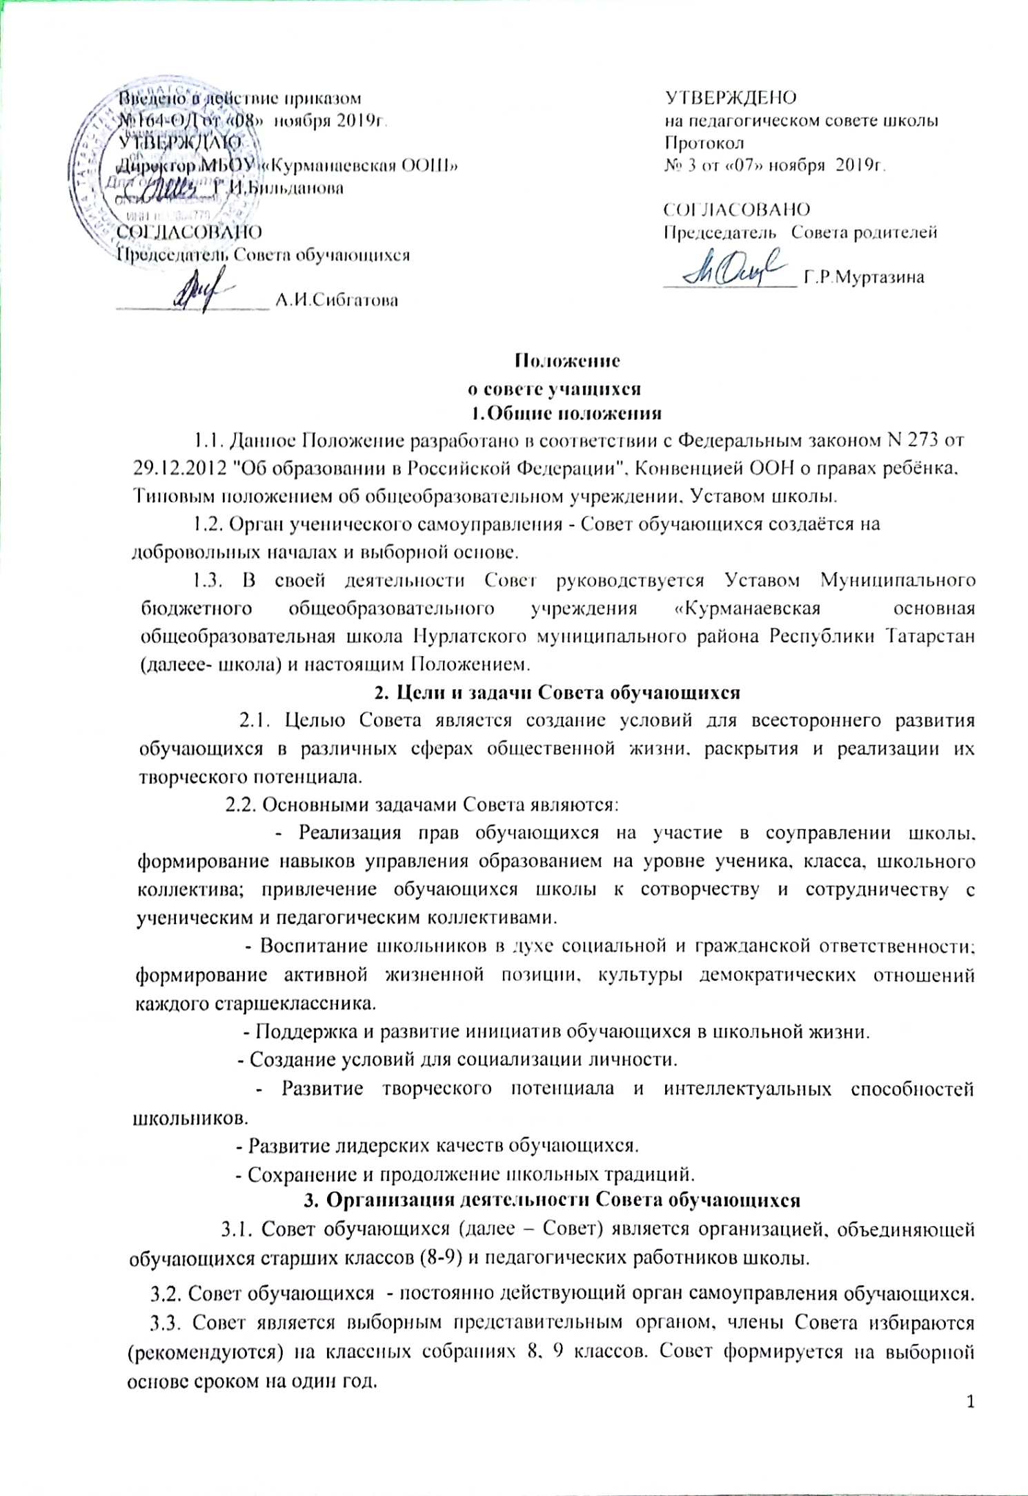

3.4. В состав Совета входят обучающиеся, желающие проявлять активность, инициативу, творчество в работе школьного самоуправления в течение всего года.
3.5. Совет выбирает основные направления своей работы, распределяет обязанности, организует работу школьного самоуправления.
3.6. Во главе Cовета стоит Председатель Совета, избранный всеобщим голосованием обучающихся 8-9 классов на один год. Председатель назначает своего заместителя председателя Совета. Председатель Совета работает в тесном контакте с администрацией школы. Состав Совета утверждается общим собранием обучающихся.
3.7. Совет собирается регулярно, допускаются чрезвычайные незапланированные собрания. Председатель назначает руководителей комиссий (учебной, досуговой, хозяйственной, правопорядка и др.), сформированных из членов Совета
3.8. Решения Совета старшеклассников принимаются путем открытого голосования большинством членов, присутствующих на заседании. Принятие решения оформляется протоколом и доводится до сведения педагогического коллектива школы, коллектива обучающихся школы, родителей.
3.9. Совет самостоятельно определяет свою структуру и работает по своему плану. Структура принимается на заседании Совета.
3.10. Форма деятельности определяется Советом и фиксируется в примерном плане работы на год.
3.11. В Совет делегируется педагог (заместитель директора, педагогический работник) для оказания педагогической помощи в деятельности Совета.
3.12. Основные формы работы Совета старшеклассников:
- коллективные творческие дела (познавательные, экологические, трудовые, спортивные, художественные, досуговые);
- дискуссии, диспуты;
- конкурсы; деловые игры и другие.
3.13. Совет старшеклассников инициирует проведение общих акций в соответствии со статусом школы (проведение олимпиад, конкурсов, спортивных мероприятий, уроков здоровья и др.)

  - Права Совета обучающихся
4.1. Участвовать в разработке плана воспитательной работы школы.
4.2. Представлять инициативы обучающихся, одобренные на заседаниях Совета, в органах управления школы.
4.3. Привлекать школьников к организации мероприятий и праздников соответственно плану воспитательной работы школы.
4.4. Пользоваться организационной поддержкой должностных лиц школы, отвечающих за воспитательную работу, при подготовке и проведении мероприятий школьного самоуправления.
4.5. Размещать на территории школы информацию в отведенных для этого местах и в школьных средствах информации, получать время для выступлений своих представителей на классных часах и родительских собраниях.
4.6. Входить в состав Жюри конкурсов, конференций, проводимых в школе.
4.7. Вносить на рассмотрение администрации школы предложения о поощрении активных старшеклассников.
4.8. Содействовать разрешению конфликтных вопросов (участвовать в решении школьных проблем).

  - Обязанности Совета обучающихся
5.1. Осуществлять планирование деятельности школьного самоуправления на год.
5.2. Изучать и выражать мнения школьников по вопросам школьной жизни.
5.3. Размещать информацию о деятельности школьного самоуправления на стенде Совета старшеклассников и в школьных средствах информации (газета, школьный сайт).
5.4. Регулярно вести соответствующую документацию.
5.5. Члены Совета обучающихся обязаны:
- принимать активное участие в деятельности Совета;
- быть опорой администрации школы, классных руководителей во всех делах школы и класса;
- оперативно доводить всю необходимую информацию и его решения до классов, классных руководителей, до каждого ученика;
- принимать активное участие в планировании воспитательной работы образовательного учреждения, на своих заседаниях обсуждать и утверждать планы подготовки и проведения мероприятий;
- решать вопросы, связанные с самообслуживанием, поддержанием порядка, дисциплины, дежурства в школе, контролировать выполнение учащимися основных обязанностей;
- оказывать содействие и защиту прав и интересов обучающихся на всех уровнях управления школы.

  - Документация и отчетность Совета обучающихся
6.1. План работы совета составляется на весь учебный год исходя из плана воспитательной работы школы.
6.2. Анализ деятельности совета представляется заместителю директора по воспитательной работе в конце учебного года.
6.3. Все решения совета оформляются протоколами и публикуются (в случае необходимости) в школьных средствах массовой информации.

